重点課題６ 男女がともに安心して暮らせる環境の整備
施策の方向（1）ひとり親家庭等への支援
施策の方向（2）高齢者が安心して暮らせる環境の整備
施策の方向（3）障がい者が安心して暮らせる環境の整備
施策の方向（4）外国人が安心して暮らせる環境の整備
施策の方向 (5) 子どもが安心・安全に暮らせる環境の整備

１ 統計情報等
（1）要介護（支援）認定者数の推移
平成30年度は認定者が減少している。理由としてはサービスの適正化を図る目的で、介護サービスは受けないが介護認定を受ける「お守り認定」の申請をしないように周知徹底を図ったことによる。
（要介護（支援）認定者数の推移）
年 度  区 分 |  | Ｈ28 | Ｈ29 | Ｈ30 | 前年度増減  （H30-H29）
要支援１ |  | 907人 | 841人 | 744人 | ▲97人
 | 構成比 | 14.32％ | 12.95％ | 11.61％ | ―
要支援２ |  | 856人 | 866人 | 860人 | ▲6人
 | 構成比 | 13.51％ | 13.34％ | 13.42％ | ―
要介護１ |  | 1,311人 | 1,340人 | 1,427人 | 87人
 | 構成比 | 20.70％ | 20.63％ | 22.27％ | ―
要介護２ |  | 968人 | 1,077人 | 1,035人 | ▲42人
 | 構成比 | 15.28％ | 16.58％ | 16.15％ | ―
要介護３ |  | 749人 | 833人 | 841人 | 8人
 | 構成比 | 11.83％ | 12.83％ | 13.12％ | ―
要介護４ |  | 843人 | 841人 | 845人 | 4人
 | 構成比 | 13.31％ | 12.95％ | 13.18％ | ―
要介護５ |  | 700人 | 696人 | 657人 | ▲39人
 | 構成比 | 11.05％ | 10.72％ | 10.25％ | ―
合 計 |  | 6,334人 | 6,494人 | 6,409人 | ▲85人
（令和元年度版霧島市保健福祉の概要）

（2）平均寿命の推移
平均寿命は、本市・鹿児島県・全国ともに年々上昇している。

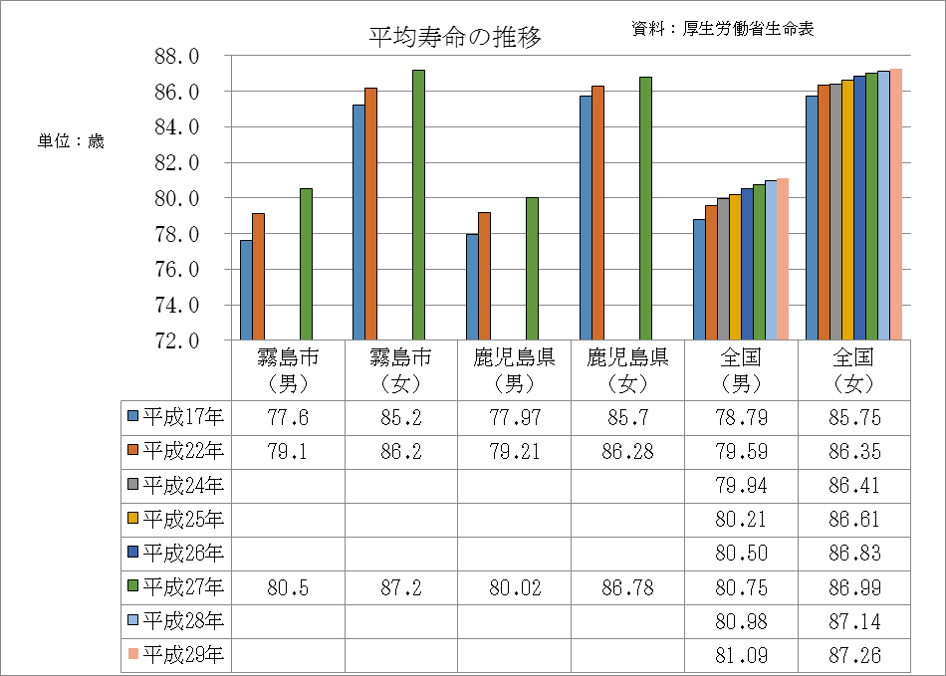

２ 事業実施状況
施策の方向（1）ひとり親家庭等への支援
具体的施策① ひとり親家庭等への経済的支援
具体的施策② ひとり親家庭の母等の就業及び自立の支援

男女共同  参画の視点 | ① 子どもの療育等の面で不安を抱えているひとり親家庭等に対しては、経済的・社会的自立や児童の福祉を増進するための施策を推進する必要がある。母子家庭の母については、婚姻中離職していたことによる職業能力の低下、あるいは就業していても育児による時間的・経済的制約によりパート就労に従事していることが多いことなどから、より高収入につながるような専門的な職業能力を有していない場合が多いため、就職に有利な専門的資格を取得するための機会を提供する必要がある。  また、職業訓練中は、収入を得る手段がなく経済的に不安定な状態に置かれる場合が多いことから、訓練中の生活のための経済的支援や育児との両立にも配慮する必要がある。  ② ＤＶ被害者が新たな場所で自立するには、住居の確保、経済的基盤の確立、心身の回復、就労場所の確保、子どもの養育など様々な問題があるため、本人の意志や人権を尊重しつつ、関係機関と連携し被害者の自立支援を促進する必要がある。
主な取組 | - 父親又は母親がいない家庭、父親又は母親が一定の障がいの状態にある家庭などで、児童を監護又は養育している方に対し、児童扶養手当を支給した。 （子育て支援課）  ② 母子家庭や父子家庭などのひとり親家庭の健康の向上と福祉の増進を図ることを目的に、ひとり親家庭の父（又は母）及び児童の保険診療による自己負担額を全額助成した。 （子育て支援課）  （助成件数）  ③ 鹿児島県が行う母子家庭の母及び寡婦（配偶者のない女子で、かつて母子家庭の母であったもの）の福祉の増進のために必要な資金の貸付について、一部の事務の移譲を受けて相談や申請書等書類の受付を行った。  （子育て支援課）  ④ ひとり親家庭の母又は父が看護師や介護福祉士等の資格取得のため、２年以上養成機関で修業する場合に、修業期間中の生活費の負担軽減のために、高等職業訓練促進費を支給した。（子育て支援課）
  年 度 | Ｈ28 | Ｈ29 | Ｈ30
  受給者 | 1,552人 | 1,500人 | 1,447人
  年 度 | Ｈ28 | H29 | H30
  母子世帯 | 1,510人 | 1,575人 | 1,437人
  父子世帯 | 113人 | 124人 | 134人
  年 度 | Ｈ28 | H29 | H30
  受付件数 | 26件 | 32件 | 8件
  年 度 | Ｈ28 | H29 | H30
  受給者数 | 15人 | 19人 | 17人

施策の方向（2）高齢者が安心して暮らせる環境の整備
具体的施策① 高齢者の社会参画に対する支援

男女共同  参画の視点 | ① 高齢期の状況には、働き方や家族の持ち方など若い時期からのライフスタイルの影響が色濃く表れることから、男女の生活実態、意識、身体機能等の違いに配慮したきめ細かな施策の展開が必要である。  例えば、高齢女性については、経済的自立が困難な場合が多く、就業意欲のある女性に対する就業支援が必要であり、一方、高齢男性、特に独身男性については地域における孤立が深刻化しており、社会参加や生きがいが持てるような支援が必要である。  ② 生涯を通じた健康の権利・保持増進のための施策の推進により、健康寿命の更なる延伸を図る必要がある。  また、高齢期の状況には、働き方や家族の持ち方など若い時期からのライフスタイルの影響が色濃く表れることから、男女の生活実態、意識、身体機能等の違いに配慮したきめ細かい施策の展開が必要である。
主な取組 | ① 高年齢者の能力を生かした活力ある地域社会づくりを目的に各種事業を実施しているシルバー人材センターへ補助金を交付し、高年齢者の就業機会の確保・提供、生きがいの充実及び社会参加の促進を図った。  （長寿・障害福祉課）  ② 高齢者が教養を高めるとともに、相互の親和を深め、生きがいのある生涯を送るために、高齢者学級を開設した。（社会教育課）  ③ 高齢者の地域活動やボランティア活動への参加を促進するため社会福祉協議会を中心にボランティア養成講座を行うとともに、介護施設、学校、育児施設や団体など受入施設の確保を行った。（長寿・障害福祉課）  （高齢者ボランティアの育成状況）
  年 度 | Ｈ28 | H29 | H30
  シルバー人材センター会員数 | 1,008人 | 1,029人 | 1,039人
  年 度 | Ｈ28 | H29 | H30
  参加者数 | 1,647人 | 1,643人 | 1,601人
  年 度 | Ｈ28 | H29 | H30
  研修受講人数 | 262人  （男51・女211） | 300人  （男51・女249） | 294人  （男55・女239）
  ﾎﾞﾗﾝﾃｨｱ  登録者数 | 568人  （男113・女455） | 300人  （男51・女249） | 294人  （男55・女239）

具体的施策② 高齢者の生活自立支援

男女共同  参画の視点 | ① 高齢者が家庭・地域で安心して暮らせるため、単身高齢者の生活支援、高齢者の状況に配慮した情報発信手段や交通手段の確保に努める必要がある。  ② 高齢化の進展による「交通弱者」の増加や、日常生活圏の拡大などに伴い、日常生活での移動を支える交通手段の確保がこれまで以上に重要となっている。さらには、高齢者が生きがいをもって生活していく上では、通院や買い物といった最低限の移動ニーズへの対応だけでは不十分であり、コミュニティ活動等への参画機会の確保を含め、地域公共交通のあり方を総合的に検討していく必要がある。  ③ 全ての男女が社会の活動に参画し、社会の担い手として役割と責任を果たしつつ、自信と誇りと喜びを持って生活を送ることができるよう、ハード・ソフト両面にわたる社会のバリアフリー化のための施策を推進する必要がある。  ④ 高齢社会を豊かで活力ある社会とするためには、年齢や性別に基づく固定的な見方や偏見を除去し、高齢者を他の世代とともに自立し誇りを持って社会を支える重要な一員として、積極的にとらえる必要がある。また、高齢者が自立し、健康で安心して暮らせる社会の実現には、男女の生活実態及び意識の違いに配慮したきめ細やかな施策の展開が必要である。
主な取組 | ① 公共交通（路線バス、鉄道など）が整備されていない交通空白・不便地域の高齢者等の移動手段を確保するために、コミュニティバス（ふれあいバス、デマンド交通）を運行した。（地域政策課）  （1）ふれあいバス運行事業（委託）  国分：９路線、牧園：10路線、霧島：３路線、溝辺：４路線  横川：９路線、福山：３路線  （2）デマンド交通（委託）  霧島地区永水・向田地域、溝辺地区有川地域  福山地区佳例川地域、福山地区福山地域  （3）地域の要望に応じたふれあいバスの運行ルート、時刻の見直しを行った。  国分地区 2路線、牧園地区 1路線、溝辺地区1路線  - 認知症疾患医療センター松下病院に委託して認知症カフェを実施した。 （長寿・障害福祉課）  - できる限り住み慣れた地域のよい環境で暮らし続けるため、認知症の人や その家族に早期に関わる「認知症初期集中支援チーム」を設置し、早期診断、早期対応に向けた支援体制を整えている。（長寿・障害福祉課）  ④ 独居高齢者等に対し、配食サービスを通して栄養改善、安否確認等を行ない、在宅で自立した生活を継続できるよう支援を行った（長寿・障害福祉課）
  年 度 | Ｈ29 | H30
  開催回数 | 24回 | 21回
  年 度 | Ｈ28 | H29 | H30
  利用実績 | 110,587食 | 104,320食 | 109,751食

具体的施策③ 家族介護の負担軽減

男女共同  参画の視点 | 介護の支援に当たっては、高齢者等の介護等支援体制の充実を図るとともに、男女の人権を尊重した取組を進める必要がある。また、介護を必要とする高齢者は、男性より女性の方が多い一方で、介護の担い手としての負担は女性に偏っている現状があり、「介護は女性の役割」と固定化されることのないよう配慮する必要がある。
主な取組 | - 家族介護支援の取組みとして、日常生活圏域単位での家族介護支援者交流会「この指とまれ」を開催した。（長寿・障害福祉課）  ② 在宅高齢者等を介護している家族に対し介護用品（紙おむつ等）を支給す  ることにより、家族の経済的負担の軽減が図られた。（長寿・障害福祉課）
  年 度 | Ｈ28 | H29 | H30
  受給者数 | 100人 | 95人 | 78人

施策の方向（3）障がい者が安心して暮らせる環境の整備
具体的施策① 障がい者に配慮した自立支援と生活環境の整備

男女共同  参画の視点 | ① 共生社会の考えの下、障がい者が地域で自立して暮らせるようにするため、日常生活や社会生活の支援を図っていくことが重要である。このため、障がいのある男女それぞれのニーズへの対応に配慮しつつ、各種施策を総合的に推進する必要がある。  また、障がい者の虐待の未然防止、早期発見、早期対応を行うため、虐待の背景に性別に起因する問題がないか留意し相談・支援体制を図る必要がある。  ② 全ての男女が社会の活動に参画し、社会の担い手として役割と責任を果たしつつ、自信と誇りと喜びを持って生活を送ることができるよう、ハード・ソフト両面にわたる社会のバリアフリー化のための施策を推進する必要がある。
主な取組 | - 雇用に関する情報を市報への掲載や、精神・発達障害者しごとサポーター講座をハロワークの協力の下実施した。（長寿・障害福祉課）  ② 障がい者に配慮した市営住宅の改修を行った。（建築住宅課）

施策の方向（4）外国人が安心して暮らせる環境の整備
具体的施策① 外国人が安心して暮らせる環境の整備

男女共同  参画の視点 | グローバル化の進展に伴い、本市で暮らす外国人の数は年々増加している。また、国際結婚は1980年代半ば以降急増しているが、その８割が夫は日本人で妻は外国人という組合せであり、国際結婚の下で外国人の持つ子どもも増加している。外国人は、言語の違い、文化・価値観の違いにより、地域等において困難な状況に置かれる可能性があり、その状況に応じた支援を進める必要がある。
主な取組 | 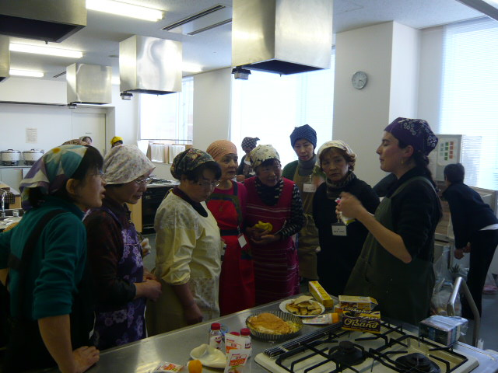  ① 国際理解に対する学習会の一環として、  イベント等を開催した。（市民活動推進課）  （イベント名称）  国際料理キッチン、国際交流お菓子作り、中国カルチャー体験、韓国カルチャー体験、中国語教室、韓国語教室、韓国語でティータ  （国際交流お菓子づくりの様子）  イム、English Hour（初級、中級、上級）  ② 外国人で日本語の理解が困難である場合は、国際交流担当課と連携し、相談を実施するようにしているが、平成30年度においては外国人からの相談はなかった。（子育て支援課）  ③（1）小学校では総合的な学習の時間や外国語活動、また、中学校では英語科の授業等で児童・生徒とALTとの交流を行い、異文化理解やコミュニケーション能力の育成を促進した。  （2）「KIRISHIMA GLOBAL ACTIVITY」において、中学生がALTと英語を使って意思疎通を図ることで英語によるコミュニケーションに対する積極性を高めることができた。（学校教育課）
  年 度 | Ｈ28 | H29 | H30
  参加者数 | 889人 | 986人 | 978人

施策の方向（5）子どもが安心・安全に暮らせる環境の整備
具体的施策① 子どもに対する暴力・虐待等の根絶
具体的施策② 防犯・安全対策の強化

男女共同  参画の視点 | ① 子どもに対する暴力は、犯罪となる行為をも含む重大な人権侵害であり、決して許されない行為であるとの認識を徹底させるとともに、被害者の人権擁護の視点に立った正しい理解を促進し、広く市民を対象に暴力の現状や被害者保護のための制度の普及・啓発に取り組む必要がある。  また、児童虐待防止法第２条第４号において、児童が同居する家庭における配偶者に対する暴力等の児童に著しい心理的外傷を与える言動についても児童虐待に当たることから、関係機関等の連携を図りつつ、適切な対応に努める必要がある。  ② 女性・子どもを対象とした犯罪を防止するため、犯罪防止に配慮した構造、設備を有する道路、公園等の施設の普及を図ることにより、犯罪被害に遭いにくいまちづくりを一層推進する必要がある。  ③ 女性に対する暴力など身近な犯罪を予防するため、防犯パトロールの強化を図るとともに、ボランティア団体、自治会等と連携しつつ、地域安全情報の提供、防犯機器の支給、相談等による指導、助言等を積極的に行う必要がある。
主な取組 | ① 家庭における人間関係の健全化及び児童養育の適正化等、家庭児童福祉の向上を図るための身近な相談援助機関として子ども家庭支援室を設置し、相談員３人で相談等に対応した。（子育て支援課）  ② 各種広報媒体を通じて、子どもに対する声かけ事案等の情報提供を行い、防犯パトロール隊に対する指導、助言等を行った。（安心安全課）
  年 度 | Ｈ28 | H29 | H30
  相談件数 | 1,278件 | 1,338件 | 2,140件

３ 数値目標の推進状況
項目 | 現状値  （計画策定時） |  | 現状値 |  | 目標値
項目 | 数値 | 年度 | 数値 | 年度 | 数値 | 年度
シルバー人材センター会員数 | 1,008人 | 2016 | 1,039人 | 2018 | 1,060人 | 2020
日頃の悩みや困り感を行政や相談事業所に相談する割合 | 10.3％ | 2017 | 10.3％ | 2017 | 35.0％ | 2022

